Activité 1 sur la proportionnalité

Un professeur très sévère a l’habitude de punir les élèves qui bavardent un peu trop en leur donnant des exercices à faire à la maison.

Pas plus tard qu’hier, il a puni un 1er élève qui a parlé 2 fois en lui donnant 6 exercices à faire.

Un 2ème élève a été puni de 11 exercices pour avoir bavardé 4 fois.

On traduit cette situation par le tableau suivant.

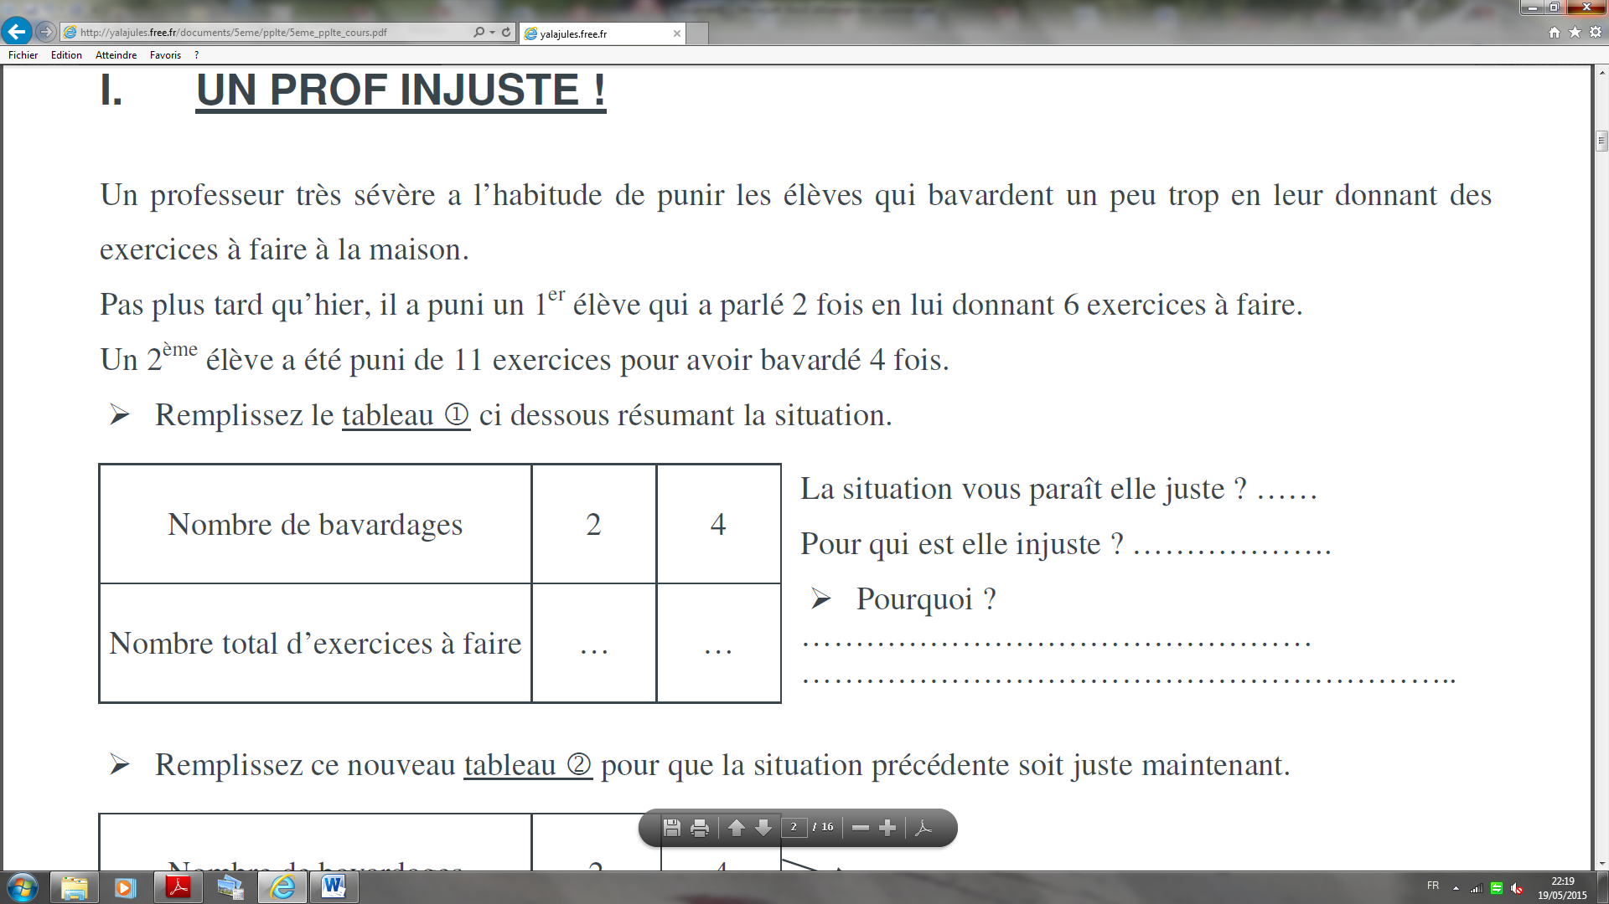

La situation vous parait-elle juste ?

Pour qui est-elle injuste ?

Pourquoi ?

Aujourd’hui le professeur a puni un 1er élève qui a parlé 3 fois de 12 exercices.

Un 2ème qui a parlé 5 fois de …… exercices. Cette fois ci le professeur a été juste.

De combien d’exercices a été puni le 2ème élève ?

On traduit cette situation par le tableau suivant.

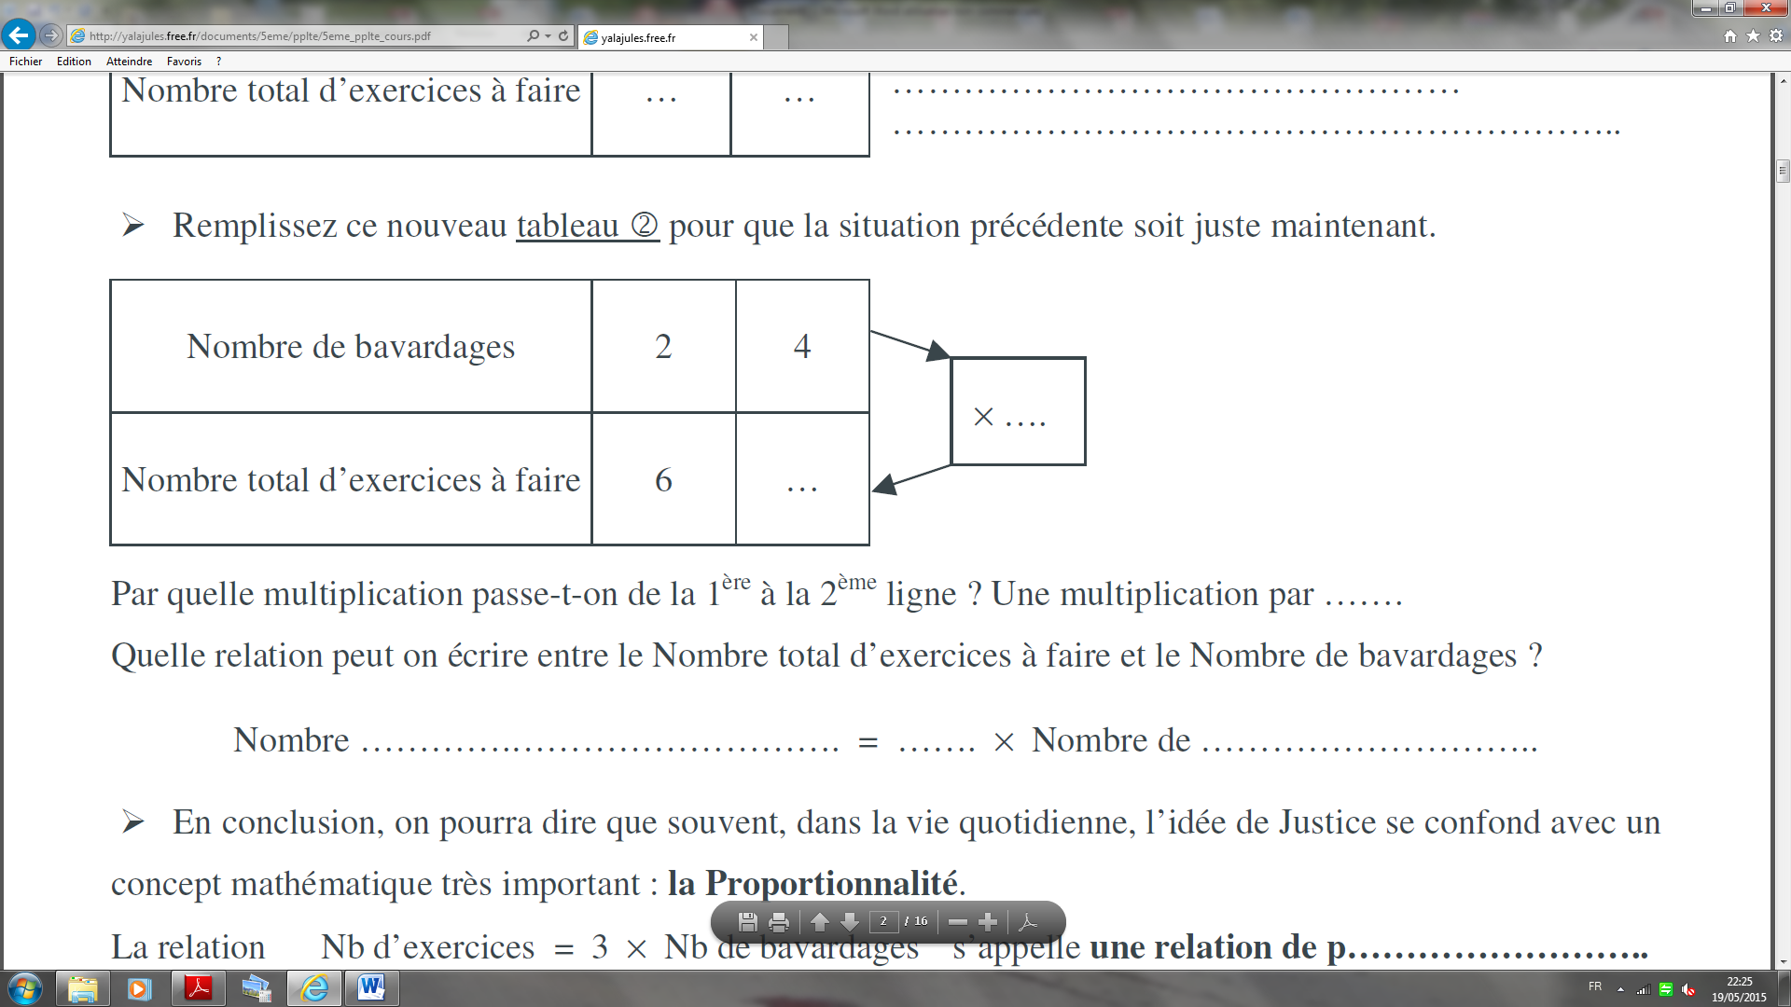

12

5

3

Par quelle multiplication passe-t-on de la 1ère à la 2ème ligne ?

Une multiplication par …….

On dira que c’est un tableau de …………………………………………….